Les élargissements de l'Union européenne :
vers une UE à 37 ?
Source : Vie publique, 24 novembre 2023
URL : https://www.vie-publique.fr/eclairage/291488-les-elargissements-de-lunion-europeenne-vers-une-ue-37

Depuis sa création en 1957, l'Union européenne (UE) s'est progressivement élargie, passant de six à 27 pays membres. Aucune adhésion d'un nouvel État n'a eu lieu depuis 2013 mais le changement de contexte géopolitique après l'attaque de la Russie contre l'Ukraine en février 2022 a relancé le processus d’élargissement de l'UE.
L'élargissement est le processus par lequel des États adhèrent à l'Union européenne (UE), dès lors qu'ils remplissent un certain nombre de conditions politiques et économiques.
Ce processus est inscrit dans l’identité même de la construction européenne, fondée sur un rapprochement des États comme moyen de garantir la paix, la stabilité et la prospérité en Europe.
Après une décennie de stagnation, l'élargissement est devenu une priorité stratégique pour l'UE. La guerre menée par la Russie en Ukraine a poussé plusieurs pays d’Europe de l’Est à rejoindre le projet européen et a relancé le processus d’adhésion des Balkans occidentaux, bloqué depuis plus de dix ans.
Fin août 2023, le président du Conseil européen, Charles Michel, a déclaré que l'Union européenne devait être prête à intégrer de nouveaux membres "d'ici 2030".
Réunis à Grenade en Espagne, le 6 octobre 2023, les chefs d’État des 27 pays de l’Union européenne ont démarré les discussions pour un élargissement de l’UE à de nouveaux membres, dans le cadre de la préparation de l’Agenda stratégique 2024-2029.

La dynamique de construction européenne
Après la Seconde Guerre mondiale, six pays fondent la Communauté européenne du charbon et de l’acier (CECA) : l'Allemagne, la Belgique, la France, l'Italie, le Luxembourg et les Pays-Bas. En 1957, la CECA devient la Communauté économique européenne (CEE), qui sera rebaptisée Union européenne (UE) en 1993.
L’Union européenne s’est progressivement élargie et 22 pays ont rejoint les six membres fondateurs. Elle compte aujourd’hui 27 États membres, après le retrait du Royaume-Uni le 1er février 2020.

Les élargissements successifs de l’UE
Les élargissements successifs de l’Union européenne ont suivi l’évolution de la politique internationale. L’UE a connu sept vagues d’adhésion de nouveaux pays de 1957 à aujourd’hui :
- 1er élargissement en 1973 : le Royaume-Uni, l’Irlande et le Danemark (Europe des neuf). La Norvège, qui était également candidate, a rejeté l'adhésion par référendum. Le Royaume-Uni avait proposé sa candidature en 1961, entraînant celles de l’Irlande, sous tutelle britannique, et de ses partenaires économiques, le Danemark et la Norvège. Le double veto du général de Gaulle à l'entrée de la Grande-Bretagne dans le marché commun, en 1963 et 1967, a empêché toute extension de la Communauté économique européenne pendant une décennie. Les négociations ont été relancées après la démission de Charles de Gaulle ;
- 2e élargissement en 1981 : la Grèce (Europe des dix) ;
- 3e élargissement en 1986 : l’Espagne et le Portugal (Europe des 12). La CEE s’étend au Sud de l’Europe après le renversement des dictatures en Grèce, au Portugal et en Espagne au milieu des années 1970 ;
- 4e élargissement en 1995 : l’Autriche, la Suède et la Finlande (Europe des 15). Ces trois pays avaient adopté une politique de neutralité pendant la guerre froide qui empêchait leur entrée dans la Communauté européenne. La chute du mur de Berlin, en 1989, a mis fin à la guerre froide, rendant possible leur intégration. La Suisse et la Norvège, qui avaient déposé également leur candidature, ont rejeté l’adhésion par référendum ;
- 5e élargissement en 2004 : la République tchèque, Chypre, l’Estonie, la Hongrie, la Lettonie, la Lituanie, Malte, la Pologne, la Slovaquie et la Slovénie (Europe des 25). Le développement de l’Union européenne s’est accéléré après l’effondrement de l’URSS en 1991. Ce grand élargissement à l’Est concerne huit pays d'Europe anciennement membres du bloc soviétique, auxquels s'ajoutent deux îles méditerranéennes, Malte et Chypre, candidates depuis 1990 ;
- 6e élargissement en 2007 : la Bulgarie et la Roumanie (Europe des 27). Ces deux pays de l'ancien bloc soviétique avaient vu leur entrée dans l’UE repoussée lors du Conseil européen de Copenhague de 2002, faute de réformes suffisantes dans des domaines clés (réforme judiciaire, lutte contre la corruption et la criminalité organisée) ;
- 7e élargissement en 2013 : la Croatie (Europe des 28). C’est le dernier État à être entré dans l’UE.
En 2015, l'Islande a retiré sa candidature, déposée en 2009, pour devenir membre de l'Union européenne.

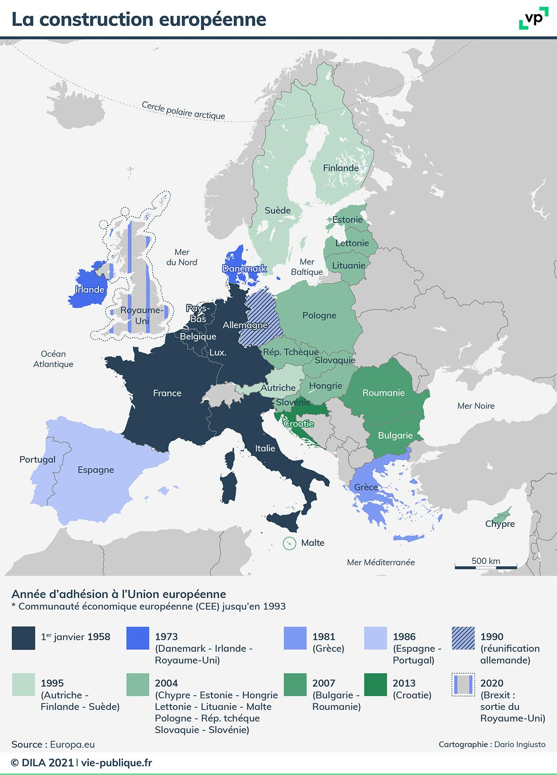

Le Brexit
En 2016, pour la première fois depuis sa création, un État membre décide de se retirer de l’Union européenne à la suite d’un référendum. Le Royaume-Uni quitte l’UE en 2020, après quatre années de négociations. Auparavant, seuls des territoires relevant d’États membres en étaient sortis : les départements français d’Algérie en 1962 ou encore l’île de Saint-Barthélemy en 2012.

Le long chemin des Balkans vers l'UE
Après la fin de la guerre du Kosovo en 1999, l'UE a donné aux pays des Balkans occidentaux une perspective européenne, lors du sommet de Thessalonique en 2003, déclarant que "l'avenir des Balkans est dans l'Union européenne". Un processus de stabilisation et d'association (PSA) a été mis en place, visant au rapprochement progressif de ces pays avec l'Union. Il prévoit une aide financière de l'UE et la signature d'accords de stabilisation et d'association (ASA) qui instaurent une coopération politique et économique, ainsi que des zones de libre-échange avec les pays concernés.
Actuellement, cinq pays des Balkans occidentaux ont obtenu le statut de candidats à l’adhésion : la Macédoine du Nord en 2005, le Monténégro en 2010, la Serbie en 2012, l'Albanie en 2014 et la Bosnie-Herzégovine, dernier pays à avoir obtenu ce statut en décembre 2022. Le Kosovo, qui a présenté sa demande d'adhésion à l'Union européenne en décembre 2022, n'a pas encore obtenu le statut de candidat.
Vingt ans après le sommet de Thessalonique, la Croatie est le seul pays des Balkans occidentaux à avoir intégré l'Union. L'élargissement de l'UE a connu un coup d'arrêt après le grand élargissement à l'Est de 2004-2007, en raison des difficultés d'intégration des nouveaux pays membres et des multiples crises politiques, économiques, migratoires et sanitaires auxquelles l'UE a été confrontée.
En 2014, le président de la Commission européenne Jean-Claude Juncker déclare, lors de son entrée en fonction, qu'aucun nouveau pays ne rejoindra l'Union européenne au cours des cinq ans de son mandat, estimant que « l'UE a besoin de faire une pause dans son processus d'élargissement afin de consolider ce qui a été fait à 28 ».
La difficulté des pays des Balkans à faire aboutir les réformes nécessaires pour rejoindre l'UE, les conflits régionaux non résolus dans cette région, mais aussi les différends entre les États membres, notamment sur l'adhésion de la Macédoine du Nord, ont contribué à ralentir l'élargissement vers les Balkans.
D'après un rapport d'information du Sénat, publié en juillet 2023, la lenteur du processus d'adhésion a généré un sentiment de découragement parmi les populations locales, conduisant à une baisse du soutien envers l'intégration à l'Union. Cela a eu pour effet également de créer un espace propice aux ingérences étrangères. Plusieurs puissances comme la Russie, la Chine ou la Turquie ont renforcé leur influence dans la région, ce qui soulève des questions sur la stabilité et l'avenir des Balkans.
En 2018, la Commission européenne a présenté une nouvelle stratégie offrant une perspective d'élargissement crédible pour les Balkans occidentaux. Celle-ci vise à soutenir la transformation des pays balkaniques. La Commission évoque une potentielle adhésion du Monténégro et de la Serbie, les deux pays les plus avancés sur la voie de l'adhésion à l'UE, à l'horizon 2025.
En 2023, la Commission a annoncé un nouveau plan de croissance de six milliards d'euros sur 2024-2027 pour les pays des Balkans, dont les paiements seront conditionnés à des réformes fondamentales et socio-économiques.

Le cas de la Turquie
Outre les Balkans, l’adhésion de la Turquie est controversée au sein de l’UE. Le pays a obtenu le statut de candidat en 1999, mais les négociations d'adhésion sont au point mort depuis 2018, conformément à la décision du Conseil européen. Le dernier rapport sur l'élargissement de la Commission européenne constate un net recul dans les domaines de la démocratie, de l'État de droit, des droits fondamentaux et de l'indépendance du pouvoir judiciaire.

De nouvelles perspectives à l'Est
La guerre en Ukraine a remis au premier plan la question de l’élargissement de l’Union européenne. Après l'invasion du pays par la Russie en février 2022, l'Ukraine dépose officiellement sa candidature à l'Union. Elle est suivie par la Moldavie et la Géorgie.
En 2009, l'UE avait déjà engagé un rapprochement stratégique avec ces trois États de l'ancien bloc soviétique, dans le cadre d'un Partenariat oriental, proposant une « association politique et d'intégration économique », mais pas de perspective d'adhésion.
Le nouveau contexte géopolitique a mis en évidence la nécessité pour l'UE d'intégrer ces pays et d'accélérer le processus d'élargissement pour garantir la sécurité et la stabilité politique et économique de l'Europe. Depuis le début du conflit, l'UE a apporté un soutien financier, humanitaire et militaire à l'Ukraine de plus de 82 milliards d'euros et imposé une série de sanctions à l'encontre de la Russie.
En juin 2022, le Conseil européen décide d'accorder le statut de candidat à l'Ukraine et à la Moldavie, quelques mois seulement après leur candidature. Des efforts de réformes sont, en revanche, demandés à la Géorgie. Cette décision rapide a suscité des protestations parmi les pays des Balkans, en attente d'un élargissement depuis plusieurs années.
Dans son dernier rapport annuel sur l'élargissement, publié en novembre 2023, la Commission européenne recommande l'ouverture des négociations avec l'Ukraine et la Moldavie, la prochaine étape avant une éventuelle adhésion. Elle salue les progrès significatifs de ces deux pays dans des domaines tels que la réforme de la justice et la lutte contre la corruption. La Commission propose également d'accorder à la Géorgie le statut de candidat à l'UE.
Ces recommandations doivent encore être validées par les dirigeants des 27 États membres lors d'un sommet les 14 et 15 décembre 2023, à Bruxelles.

Élargissement ou approfondissement de l'UE ?
Avec les pays de l'Est et les Balkans occidentaux, ce sont désormais dix pays qui frappent à la porte de l'UE. Ces élargissements futurs pose des questions quant à la capacité de l'UE à intégrer de nouveaux membres sans compromettre le bon fonctionnement de ses institutions.
Des conditions strictes pour entrer dans l’UE
Afin de relever les défis liés à la politique d'élargissement, les États membres de l'UE ont défini, lors du Conseil européen de Copenhague de 1993, trois critères pour les futures adhésions des États candidats (dits critères de Copenhague) :
- politique : le candidat doit posséder des institutions politiques stables qui garantissent la démocratie, l’État de droit, les droits de l'homme ainsi que le respect et la protection des minorités ;
- économique : le candidat doit instaurer une économie de marché viable, capable de faire face à la concurrence et au marché de l'UE ;
- institutionnel : le pays doit être capable de mettre en œuvre l'"acquis communautaire", c'est-à-dire de transposer l’ensemble de la législation européenne dans son droit national.
Un quatrième critère a été ajouté en 2006. Il s'agit de la capacité d'intégration, c'est-à-dire la capacité de l'UE à assimiler de nouveaux membres dans de bonnes conditions. Ce critère ne dépend donc pas de l'État candidat, mais de l'Union elle-même.
L’article 49 du traité sur l’Union européenne dispose que tout État européen peut demander à devenir membre de l'UE s’il respecte les valeurs démocratiques de l’Union et s’engage à les promouvoir. La Commission européenne examine la capacité de l'État à respecter les critères d'adhésion. Le statut de pays candidat est accordé à l'unanimité par le Conseil européen sur la base de l'avis de la Commission.
Les négociations préalables à l'adhésion sont alors officiellement lancées. Il s'agit de la phase la plus longue et la plus complexe car les pays candidats doivent intégrer dans leur droit national un vaste ensemble d'actes législatifs européens. Ils bénéficient d'une aide financière de préadhésion (IAP) pour soutenir la mise en œuvre de réformes fondamentales dans des domaines tels que l'État de droit, l'économie, les institutions démocratiques, l'administration publique, la lutte contre la corruption et la criminalité organisée.
L'adhésion est un processus fondé sur le mérite. L'intégration des pays candidats dans l'UE dépend de leur volonté politique et de leur capacité à mettre en œuvre de manière concrète et irréversible les réformes nécessaires.
En 2019, le Conseil « Affaires générales » décide de repousser l'ouverture des négociations d'adhésion avec l'Albanie et la Macédoine du Nord en raison de l'opposition de plusieurs pays, dont la France qui demandait une réforme du processus d'adhésion.
En 2020, la Commission européenne introduit une nouvelle méthodologie qui met l'accent sur les réformes fondamentales (État de droit, développement économique, renforcement des institutions démocratiques...). Un principe de réversibilité est introduit permettant d'accélérer ou de ralentir le processus d'adhésion en fonction des progrès réalisés par les pays. En cas de régression dans la mise en œuvre des réformes, le Conseil peut décider, par un vote à la majorité qualifiée, de suspendre les négociations, de rouvrir des chapitres déjà clos, ou de restreindre l'accès aux financements de l'Union.
Cette nouvelle méthodologie a permis de lever l'opposition de la France à l'ouverture des négociations d'adhésion avec l'Albanie et la Macédoine, marquant ainsi une avancée dans le processus d'élargissement de l'UE.

Une réforme nécessaire de l'UE
La perspective d'un élargissement a relancé le débat sur l'approfondissement de l'Union. Faut-il approfondir, c'est-à-dire réformer les institutions et les politiques de l'UE avant d'intégrer de nouveaux membres ?
L’élargissement permet à l’UE d’agrandir son territoire et sa population et de renforcer sa place sur la scène internationale, mais cela pose aussi de nombreux défis. L'intégration de pays moins développés peut entraîner des inégalités économiques au sein de l'UE. Cela implique une nouvelle répartition du budget de l'Union.
La politique de cohésion européenne, qui représente un tiers du budget total de l’UE, est le principal instrument dont disposent les États membres pour soutenir le développement économique des régions les plus pauvres. C'est l'application du principe de solidarité. Les nouveaux membres peuvent bénéficier de ce fonds de cohésion, ce qui représente une charge pour les États les plus riches, qui contribuent davantage au budget communautaire. Une redistribution impliquerait également une baisse des moyens financiers pour les États membres qui dépendent du fonds de cohésion.
L'élargissement accroît également la complexité institutionnelle de l'UE, rendant parfois plus difficile la prise de décisions et la mise en œuvre de réformes. La règle de l'unanimité, appliquée notamment par le Conseil européen dans des domaines sensibles tels que la fiscalité ou la politique étrangère, donne un droit de véto à chacun des États membres. Cette contrainte de l'unanimité entraîne des blocages et des lenteurs dans les décisions européennes et risque de paralyser une Union élargie à de nouveaux États.
Plusieurs États membres, dont la France et l'Allemagne, estiment que l'UE doit se réformer pour pouvoir fonctionner avec davantage de pays. Dans un rapport remis le 19 septembre 2023 aux ministres des affaires européennes, un groupe d'experts franco-allemand constate que l'UE « n’est pas prête à accueillir de nouveaux membres, ni sur le plan institutionnel ni sur le plan politique ». Les experts formulent plusieurs recommandations pour préparer l'Union à l'adhésion de futurs membres, parmi lesquelles :
- le passage de l'unanimité à la majorité qualifiée dans tous les domaines où l'unanimité est encore la règle. La majorité serait atteinte à 60% des États (représentant 60% de la population) ;
- l'augmentation du budget de l'UE en taille et par rapport au produit intérieur brut (PIB) des pays ;
- la préservation de l'État de droit en simplifiant les procédures pour sanctionner les États qui ne respectent par les valeurs fondamentales. En raison des atteintes à l'État de droit observées dans certains États membres, l'UE doit se prémunir contre toute dérive future ;
- la mise en place d'une différenciation avec quatre cercles d’intégration des pays européens et des pays candidats à l'adhésion. Le premier groupe engloberait les membres de la zone euro et de l'espace Schengen. Le deuxième regrouperait l'ensemble des États membres. Le troisième concernerait les pays faisant partie de l'Espace économique européen (EEE), la Suisse ou encore le Royaume-Uni. Le quatrième correspondrait à la Communauté politique européenne, une instance de coopération lancée en 2022 qui rassemble les pays européens avec lesquels l'UE entretient des relations étroites.
Plus récemment, le 22 novembre 2023, les eurodéputés ont présenté des propositions afin de renforcer la « capacité de l'UE à agir » avec notamment davantage de décisions votées à la majorité qualifiée (vote de 55% des États membres représentant 65% de la population totale de l'UE) et un renforcement des pouvoirs du Parlement européen.
Dans un discours prononcé au Forum stratégique de Bled en Slovénie en août 2023, le président du Conseil européen Charles Michel a affirmé la nécessité pour l’UE de « renforcer ses liens et devenir plus puissante » pour « relever le défi de l’élargissement », en précisant que l’Europe devrait être prête d’ici 2030.

